Braas Achat 12V Vulkanschwarz Ton-Antennenziegel mit Aufsatz
BMI Deutschland BRAAS

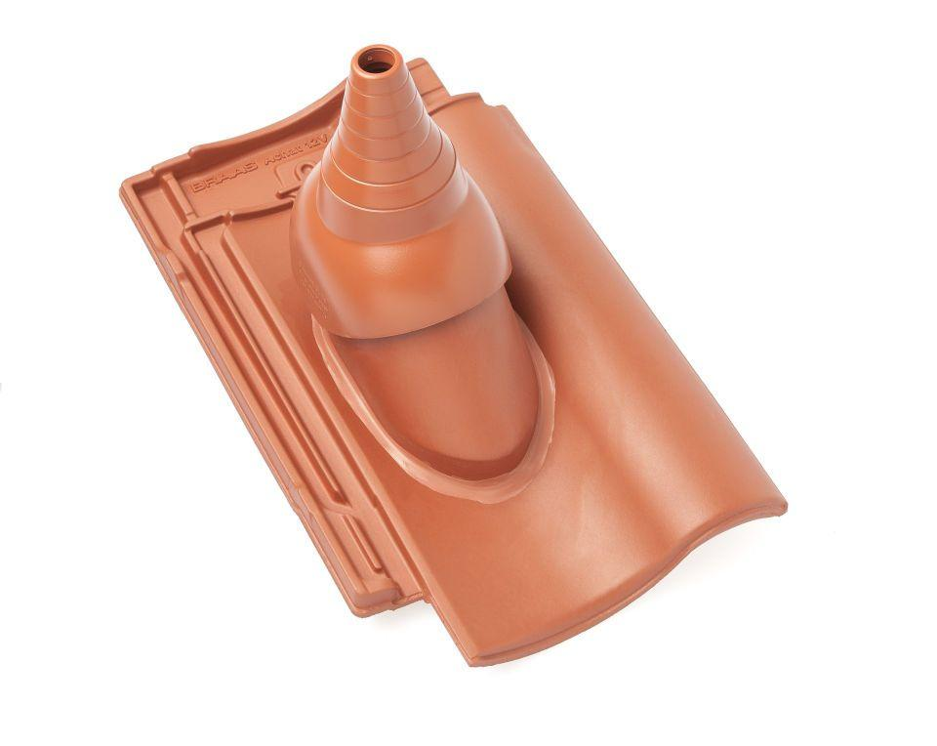Eigenschaften
GTIN:
4019503128049
HAN:
09029141
Art Formziegel
Durchgangsziegel
Farbton
schwarz
Format
Ganzer Ziegel
Oberfläche
engobiert
Breite (mm)
275,00
Länge (mm)
449,00
Farbtonbezeichnung Hersteller
Vulkanschwarz

